年 組 番 名前

教材１－Ｌ－(１)の解答 世界各地におこった古代の文明

○エジプト文明、メソポタミア文明、インダス文明、中国文明について、それぞれ答えなさい。

①それぞれの文明がおこった地域を次の図のア～エから選び、記号を答えなさい。
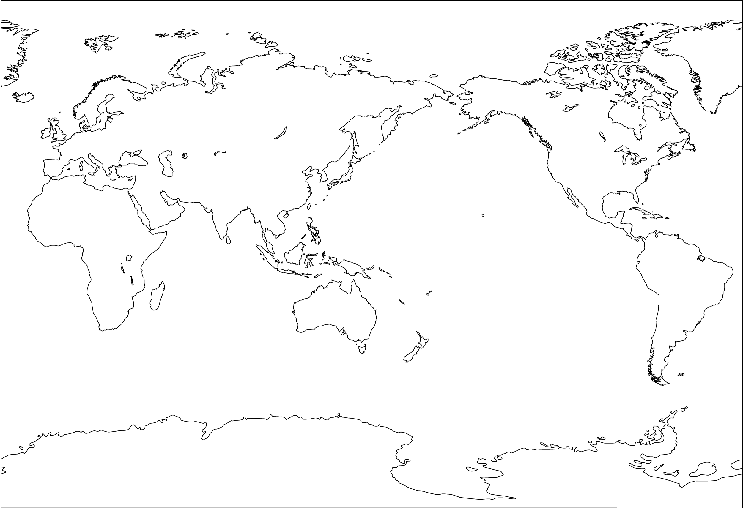

イ
エ
文明がおこった場所も確認しましょう。
ア
ウ

②それぞれの文明の特色を書きなさい。
 | 地域 | 特色
中国文明 | エ | ○ 黄河の流域  ○ 甲骨文字（漢字の起源）  ○ 青銅器
インダス文明 | ウ | ○ インダス川流域  ○ インダス文字（粘土や石の印章）  ○ モヘンジョ＝ダロ遺跡
メソポタミア文明 | イ | ○ ナイル川流域  ○ 象形文字  ○ ピラミッド  ○ 太陽暦
エジプト文明 | ア | ○ チグリス川とユーフラテス川流域  ○ くさび形文字  ○ 太陰暦  ○ ハンムラビ法典

